Синтез фуроизоиндолкарбоновых кислот IMDAV реакцией
Миканева Е.А., Яковлева Е.Д., Зайцев В.П.
Студент, 4 курс бакалавриата
Российский Университет Дружбы Народов им. Патриса Лумумбы, Москва, Россия
E-mail: 1032216572@pfur.ru
Известно, что производные фурана с различными карбоциклическими и ароматическими фрагментами обладают разнообразной биологической активностью [1]. Поэтому нами систематически изучается взаимодействие малеинового ангидрида и его производных с фурилаллиламинами, приводящими к фуро[2,3-E]изоиндолам с высоким потенциалом биоактивности [2-3]. Данная реакция включает в себя две стадии: ацилирование атома азота в 2- и 3-фурилаллиламинах 1 и последующее внутримолекулярное [4+2]циклоприсоединение (IMDAV реакция - внутримолекулярная реакция Дильса-Альдера в виниларенах), что ведет к образованию кристаллических фуроизоиндолокарбоновых кислот типа 2 c умеренным выходом (12–52%).

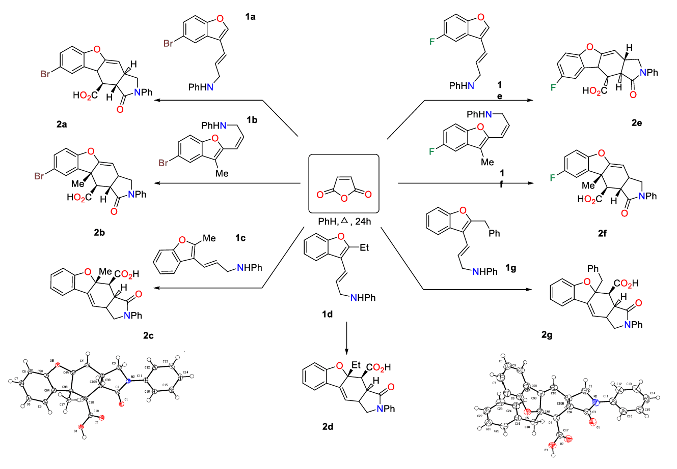

Работа выполнена при финансовой поддержке РНФ (грант № 24-23-00212).
Литература
- Nevagi, R. J., Dighe, S. N., & Dighe, S. N. Eur. J. Med. Chem., 2015, 97, 561-581.
- Horak, U.I.; Lytvyn, R.Z.; Homza, Y.V.; Zaytsev, V.P. et al. Tetrahedron Lett., 2015, 56, 4499–4501.
- Zubkov, F.I., Zaytsev, V.P. et al. Tetrahedron, 2016, 72, 2239–2253.

